Совет города Нурлат Нурлатского муниципального района
Республики Татарстан

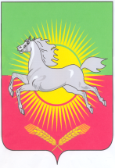
КАРАР
РЕШЕНИЕ
№ 10 13 ноября 2010 г.

О назначении руководителя Исполнительного комитета

города Нурлат Нурлатского муниципального района

Республики Татарстан

В соответствии с п.5 ст.26 Закона Республики Татарстан «О местном самоуправлении в Республике Татарстан» №45-ЗРТ от 28.07.2004 года Совет города Нурлат Нурлатского муниципального района
РЕШИЛ:
- Назначить руководителем Исполнительного комитета города
Нурлат Нурлатского муниципального района Республики Татарстан

Савинова Анатолия Кузьмича.

2. Поручить главе города Нурлат Нурлатского муниципального района Республики Татарстан Шарапову Н.Ш. заключить контракт с руководителем Исполнительного комитета города Нурлат Нурлатского муниципального района Республики Татарстан.

Председатель Совета города Нурлат
Нурлатского муниципального района Н.Ш.Шарапов

